ОБ ОПОВЕЩЕНИИ ВОЕННООБЯЗАННЫХ
В Закон Республики Беларусь «О воинской обязанности и воинской службе» внесены изменения, в том числе - касающиеся оповещения граждан для явки в военкомат.
Теперь белорусы могут получать оповещение о том, что им необходимо явиться в военкомат, - через СМС-СООБЩЕНИЯ.
Фактически, смс-сообщения станут дополнительным каналом оповещения. Повестка по-прежнему останется основным.
В настоящий момент оператором связи каждому военкомату присвоено так называемое альфа-имя. Оно будет значится в графе отправитель. Сообщение будет содержать информацию о том, по какому адресу и когда следует явиться гражданину. Так же будет указан телефон для справок. Обращаем внимание, сообщение от военного комиссариата не содержит ссылок, не требует ответа. Личные или паспортные данные по телефону военкомат так же никогда не запрашивает.
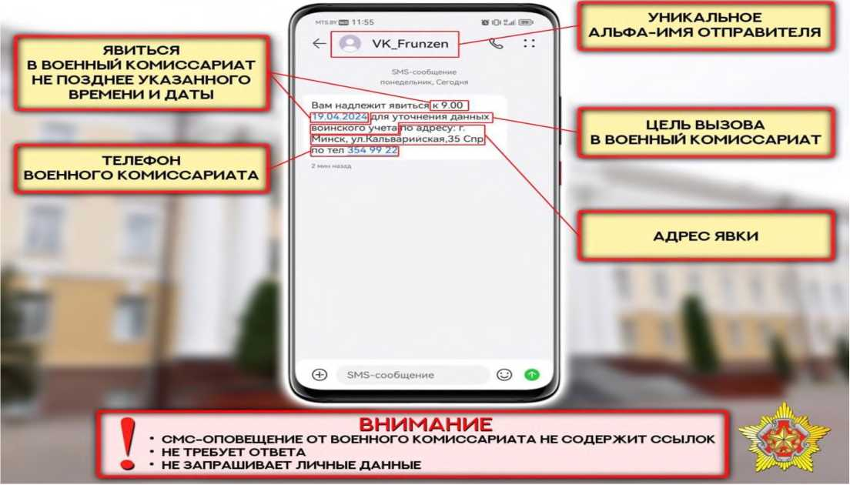

Напоминаем, что вызов в военкомат, в какой бы форме он ни пришел, может иметь различные цели: от уточнения данных воинского учета военнообязанного, до мероприятий мобилизационной подготовки. В любом случае явиться следует в срок. За неявку по повестке, как и ранее, предусмотрена административная и уголовная ответственность.
Информация об альфа-именах всех военкоматов размещена на сайте Министерства обороны, (на mil. by раздел военкоматы - смс-оповегцение).

